****МИНИСТЕРСТВО НАУКИ И ВЫСШЕГО ОБРАЗОВАНИЯ РОССИЙСКОЙ ФЕДЕРАЦИИ

Федеральное государственное автономное образовательное учреждение высшего образования

|  |
| --- |
| **«Дальневосточный федеральный университет»** |

**институт математики и компьютерных технологий**

**Департамент информационных и компьютерных систем**

**ОТЧЕТ**  
по лабораторной работе № 6

на тему «Эскизный проект»

По дисциплине «Программная инженерия»

направление подготовки

09.03.03 Прикладная информатика

Прикладная информатика в экономике

|  |  |  |
| --- | --- | --- |
|  | Выполнили студенты гр. Б9121-09.03.03пиэ/1 | |
|  |  | Абакаев Д. И. |
|  | подпись |  |
|  |  | Туровец В. Ю. |
|  | подпись |  |
|  |  |  |
|  | Проверил профессор | |
|  | _____________ | Бедрина С. Л. |
|  | ______________________________ | |
|  | оценка | |

г. Владивосток  
2023 г.

# 1 Условие задачи

Цель работы: научиться создавать формальные модели и на их основе определять спецификации разрабатываемого программного обеспечения.

# 2 Порядок выполнения работы

Ознакомились с лекционным материалом по теме «Структурный подход к проектированию ПС. Анализ требований» учебной дисциплины «Программная инженерия».

На основе технического задания (лабораторная работа № 5), согласно выделенным функциональным требованиям к программному продукту, разработали архитектуру проектируемого программного средства. Для проектирования архитектуры программной системы использовали диаграммы потоков данных (DFD).

На основе построенной модели архитектуры системы (DFD-модели) определили объекты (сущности для построения модели данных проектируемого ПС)

Сформировали словарь терминов проектируемого ПС.

Представили отчет по лабораторной работе преподавателю для защиты.

# 3. Полученные результаты

**3.1 Контекстный уровень**

Контекстный уровень DFD-модели представлен на рисунке 1.

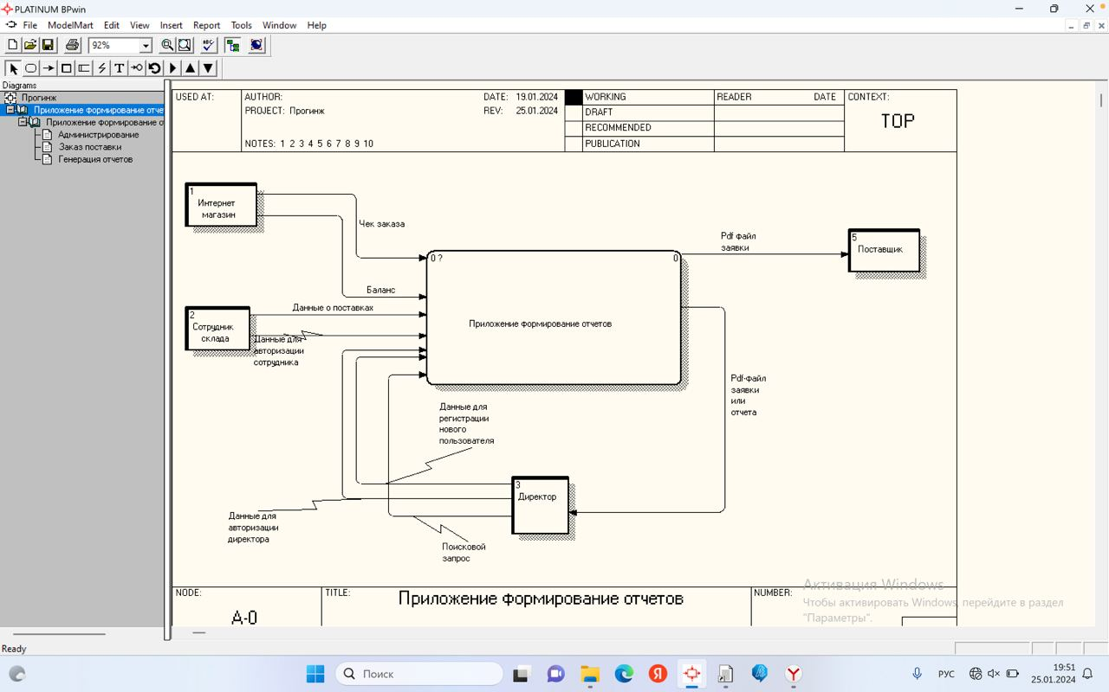

Рисунок 1 – Контекстный уровень

В работе с разрабатываемой системой принимают участие следующие сущности: Интернет-магазин, сотрудник склада, директор и поставщик. Интернет-магазин предоставляет чеки заказов и баланс интернет-магазина. Сотрудника склада вносит данные о поставках и свои данные для авторизации. Директор вводит поисковой, получая pdf-файл заявки или отчёта, а также вводит свои данные для авторизации и данные для регистрации новых пользователей. Поставщик получает готовый pdf файл заявки на поставку.

Уровень А0 разработанной DFD модели представлен на рисунке 2.

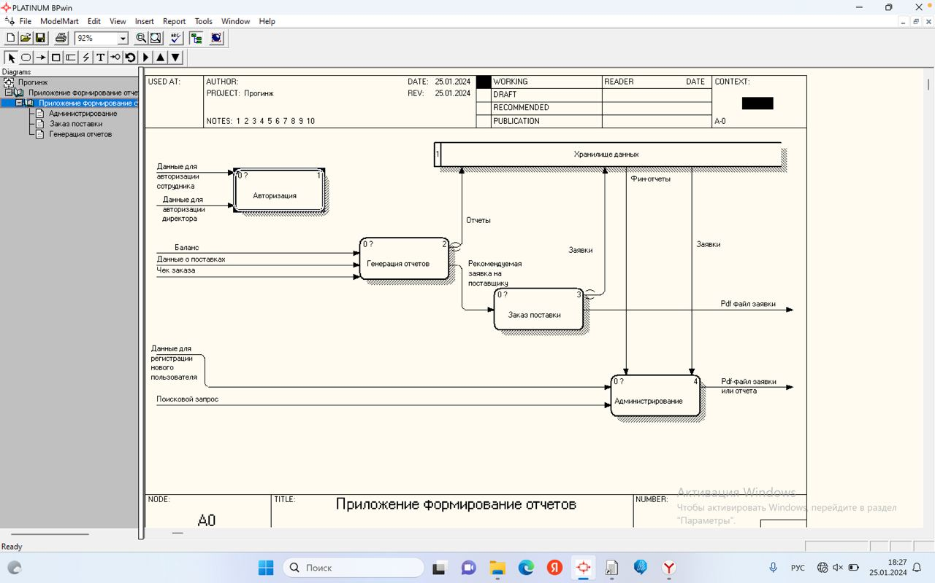

Рисунок 2 – уровень А0

В данной системе выделено 4 модуля:

Генерация отчётов, используется для создания готовых отчётах о деятельности компании, являясь основой функцией ПС.

Заказ поставки осуществляется на основе рекомендаций системы отчётов и выглядит как pdf файл, направляемый поставщику.

Администрирование, используется для предоставления информации о заказе на основе поиска поиска заказов в базе и создания новых пользователей для сотрудников, а также формирования отчетности о проделанных заказах.

Авторизация происходит на основе данных логина и пароля сотрудников и директора, не требует декомпозиции.

Декомпозиция модуля генерации отчётов представлен на рисунке 3.

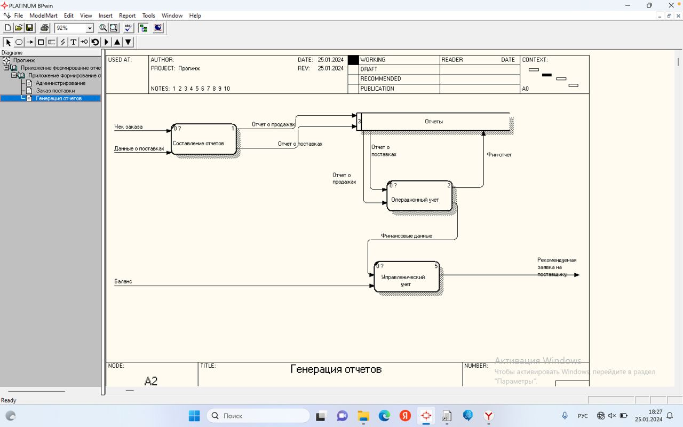

Рисунок 3 – Генерация отчётов

На основе данных с сайта о заказах и от склада о поставках составляются отчёты о продажах и поставках, соответственно. После чего они используются в операционном учёте для формирования фин-отчётов и составлении финансовых данных, которые вместе с балансом с сайта используются для управленческого учёта, генерирующего рекомендации заявок на поставку.

Декомпозиция модуля заказ поставки представлена на рисунке 4

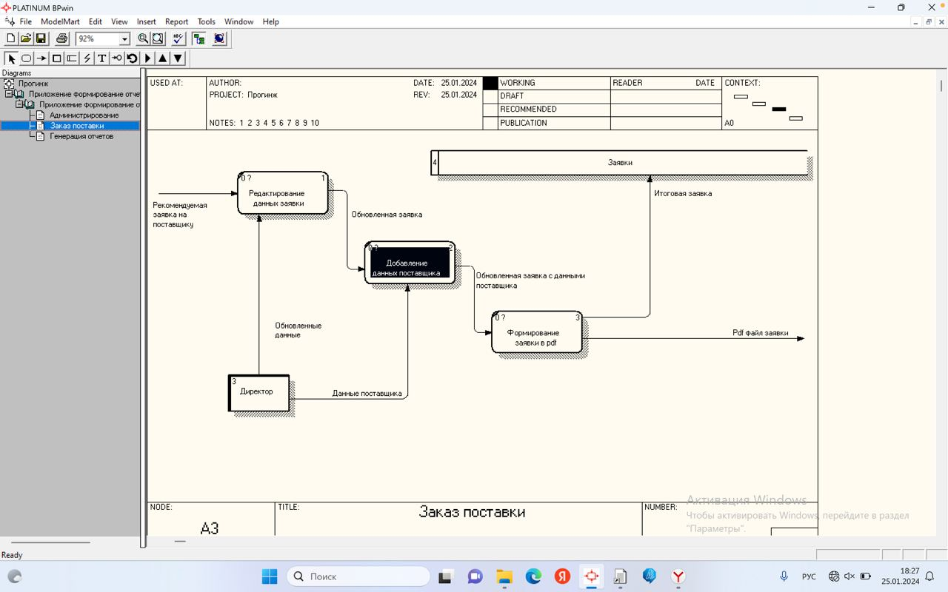

Рисунок 4 – Заказ поставки

На основе уже готовых рекомендаций заявки, которые могут быть полностью изменены директором при редактировании, создаётся pdf версия заявки, в которую добавляют данные поставщика.

Декомпозиция модуля администрирование представлена на рисунке 5

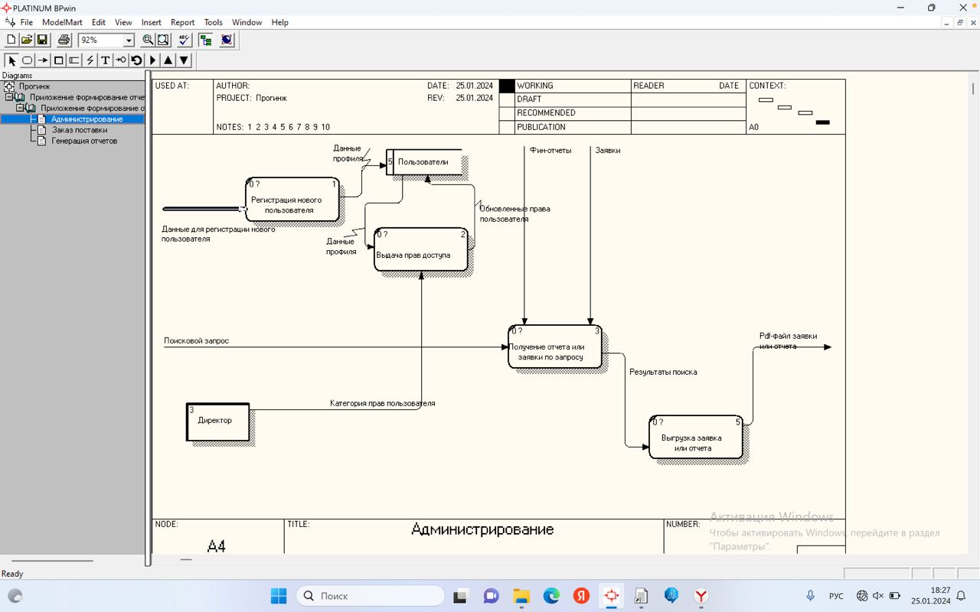

Рисунок 5 – Администрирование

На основе данных для регистрации создаётся новый пользователей, после чего его данные поступают в хранилище. Эти же данные используются для выдачи прав доступа каждому пользователю. На основе поисковых запросов, с использованием данных о фин-отчётах и заявках предоставляются данные запрашиваемых отчёта или заявки в виде pdf-фала.

# 4. Описание информационных объектов

1. Хранилище данных - главное хранилище содержащие все данные
2. Отчеты - хранилище, которое содержит отчеты о поставках, продажах и финансовые отчеты (проданные или полученные товары, дата генерации, финансовые показатели)
3. Пользователи - хранилище содержащее данные о пользователях(ФИО, логин, пароль)
4. Заявки - хранилище содержащее итоговые заявки(поставщик, товары для закупки и их количество, текст заявки, дата)

Словарь данных:

1. Интернет-магазин – веб-сайт, на котором размещаются заказы на товар, позже поступающие в систему.
2. Сотрудник – лицо, состоящие в компании и работающее над заказами.
3. Директор – орган или лицо, ответственное за управление компанией.
4. Поставщик – лицо, предоставляющие товары на склад для их дальнейшей продажи.